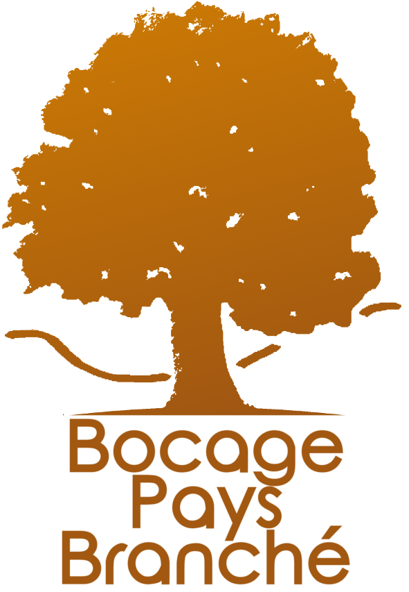 | Formulaire d’inscription  Projet de plantation
L’association Bocage Pays Branché participe à la plantation de haies bocagères sur les territoires du Nord-Deux-Sèvres depuis 1996. Par la conduite de différents programmes, l’association Bocage Pays Branché a contribué à la plantation de plus de 170 000 arbres sur le Nord Deux-Sèvres et principalement sur le Bocage Bressuirais.

VOUS AVEZ UN PROJET DE PLANTATION ?

Bocage Pays Branché peut vous accompagner, pour cela, merci de remplir le formulaire suivant :
Raison sociale et nom de l’entreprise :
Nom et prénom de la personne référente :

Adresse postale
N°, lieu dit ou nom de rue :

Code postal : Commune :

Coordonnées
Numéro de mobile : Numéro de téléphone fixe :

Adresse e-mail :

Remarques (Si vous avez des préférences pour être contacté, n'hésitez pas à nous en faire part) :

Catégorie du planteur
Vous réalisez ce projet en tant que :

Votre exploitation est-elle :

Quelle est votre production principale :

Précisez :

Descriptif du projet
Quel(s) type(s) de projet envisagez-vous :

Surface : ha

Surface : m²

Précisez :

Quelle est la maîtrise foncière de la/les parcelle(s) concernée(s) :

Description succincte de votre projet :

Remarques éventuelles :
Une fois le formulaire rempli, merci de nous le transmettre par mail à communication@bocagepaysbranche.fr

Nous vous recontacterons dès que possible pour avoir de plus amples informations et éventuellement fixer un rendez-vous.

